东皋历史风貌区及东濠涌历史水系改造
提升工程（一期）整体策划方案（含历史文化街区保护与利用实施方案、保护提升项目建设方案）方案任务书

2025年11月

一、项目背景
为贯彻落实习近平总书记关于历史文化街区等城乡历史文化遗产保护发展的重要指示精神，更好的推进东皋历史风貌区及东濠涌历史水系全线品质提升工作，提升公共文化服务水平，促进优秀传统文化和宝贵文化遗产整体保护和活态传承，推动高质量发展和创造高品质生活相得益彰，特开展本项工作。
二、项目范围
项目范围北起麓湖，南衔珠江，东至陵园西路、中华广场、东华南路，西至小北路、德政北路、越秀南路、挹翠路，全长4.51km，由河涌向两岸街区延伸，范围约80公顷。
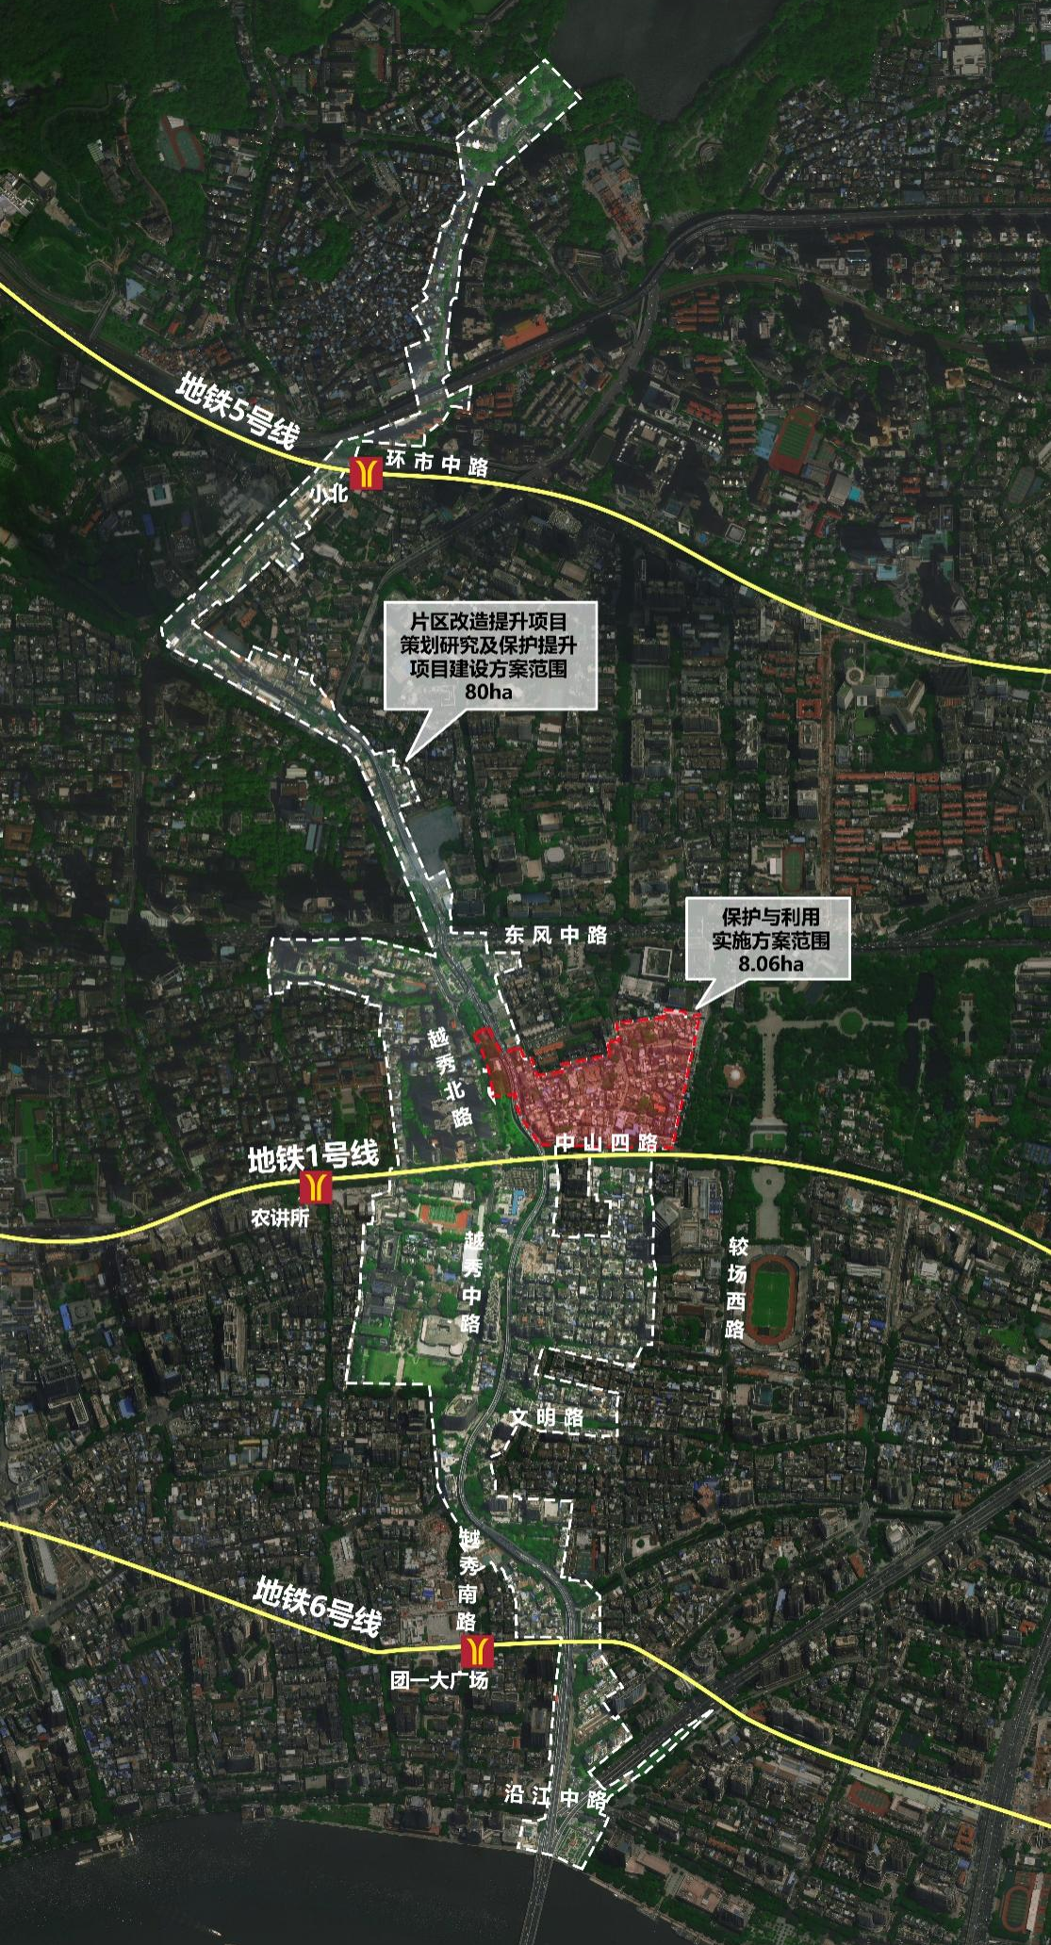
三、指导思想
以习近平新时代中国特色社会主义思想为指导，深入贯彻党的二十大和二十届二中全会精神，坚持以人民为中心的发展思想，立足新发展阶段，完整、准确、全面贯彻新发展理念，构建新发展格局，推动高质量发展，以培育和践行社会主义核心价值观为根本，统筹发展与安全，按照保护第一、传承优先的原则，准确把握好事业与产业、政府与市场、中央与地方、尽力而为和量力而行的关系，本着对历史负责、对人民负责的态度，通过专业化保护、精细化改造、特色化展示、创新性发展，加快推动新东皋历史风貌区及东濠涌历史水系环境提升工程实施落地，推进历史建筑、文物的保护修缮和活化利用，提升街区人居环境和建筑风貌，让文化遗产得到延续彰显。
四、工作内容
严格遵照“文化保护传承利用工程实施方案”工作要求和《历史文化名城和街区等保护提升项目建设指南（试行）》文件要求，结合现代城市建设的需求，谋划建设内容，明确具体实施项目，实施内容、实施范围、实施效果要求等，推进街区整体保护提升，包括但不限于以下内容：
（一）片区改造提升项目策划研究
主要内容包括六项。一是现状概况。包括项目工作背景、实施重要性和必要性分析。二是历史文化价值梳理。梳理项目所在区域发展历史沿革、文化价值及空间格局特色。三是现状分析。系统梳理项目上位及相关规划要求，深入分析区域产业功能、历史文化、环境品质、道路交通、人口特征等方面的短板问题和长板优势。四是总体提升思路。基于前述分析，结合相关案例研究制定项目总体功能定位，明确设计理念和总体结构。五是规划提升策略。制定项目整体空间布局，策划产业发展功能，制定综合交通、公共空间、景观环境、空间形象与风貌、基础设施等系统提升策略。六是实施建议。制定项目库及分期实施模式、路径。
（二）保护与利用实施方案
基于片区策划研究成果进一步明确项目改造实施内容。主要内容包括十项。具体如下
1.项目概况。包括项目背景、编制依据，以及工作目标与意义分析。
2.现状研析。系统梳理项目产业功能、历史文化、环境品质、道路交通、公房情况、人口特征的现状情况，开展项目相关主体调研，明确各方需求。
3.总体思路。基于前述分析，结合相关规划范围和案例研究，制定项目发展规划目标、愿景及功能定位，明确项目实施总体思路、策略，制定项目总体规划结构、总平面。
4.产业功能策划。系统梳理项目产业发展现状，结合相关案例研究明确产业发展方向和业态体系，提出产业发展提升策略、划定产业发展分区。系统梳理项目范围内底图底数，基于产业发展需求开展公房利用策划，制定公房活化模块化设计指引，选取典型公房制定改造示意。基于公房活化的实际需求，提出相关政策机制保障建议。
5.街巷管控指引。开展街巷系统分析，总结街巷尺度、布局、连通性等特征、问题，提出街巷断点疏通建议，明确具体疏通点位。分类制定街巷改造指引，选取典型街巷制定改造示意。
6.公共空间管控指引。分析项目范围内口袋公园、广场等公共空间布局、规模等建成情况，总结现状问题、明确提升策略。分类制定公共空间改造指引，选取典型公共空间制定改造示意。
7.风貌管控指引。基于现状风貌特征分析，划定风貌管控分区，明确各区风貌管控总体要求。制定危旧房改造、重要城市界面、城市第五立面风貌管控要求；制定五类建筑保护修缮和风貌管控指引，逐类制定建筑保护与活化指引示意；分类制定骑楼界面风貌管控指引，选取典型骑楼界面制定改造示意。制定风貌管控清单，明确风貌管控要素、要求，用于指导后续建设工程设计。
8.综合交通优化。基于项目发展目标和交通现状情况，提出交通提升总体策略，制定道路交通、静态交通、公共交通、慢行交通、货运交通等系统提升方案，提出交通智慧化管理建议。
9.市政及公共设施提升。梳理项目范围内市政基础设施和公共服务设施现状，对标完整社区、绿色社区、智慧社区设施补短板等工作要求，提出公共服务设施提升策略；按照雨污分流、海绵城市、电力增容等工作要求或技术规范，提出市政设施提升策略；按照燃气管线入户，以及电信、电力、有线三线规整要求，提出三线下地（或规整）提升策略。按照上层次消防系统规划要求，划定防火分区，制定消防车道规划提升策略。
10.实施建议。对照各系统提升策略建立项目裤，区分轻重缓急提出分期实施策略，明确各项目实施主体和任务分工。
（三）保护提升项目建设方案
主要包括五项内容。具体如下：
1.项目概况。包括项目工作背景、指导思想、工作原则、编制依据，分析接去概况，明确工作重点与技术路线。实施重要性和必要性分析。
2.历史研究与价值特色。梳理项目所在区域发展历史沿革、文化价值及空间格局特色，梳理各类保护要素空间分布。
3.现状评估与分析。分析街区、街巷和建筑建成现状；分析历史建筑、传统风貌建筑建成情况与问题；分析公共服务设施、市政基础设施、道路交通和公共空间现状问题，形成底图底数。
4.建设方案与项目构成。明确项目建设总体目标，形成总体方案，并在以下方面开展详细设计：
（1）建筑保护修缮和活化利用。明确历史建筑保护修缮与活化利用、传统风貌建筑保护修缮与活化利用的具体建筑，提出历史建筑、传统风貌建筑保护修缮、结构加固、适应性改造与利用的具体手法、实施内容、活化业态等，提出各类保护建筑修缮指引，选取重点建筑开展详细设计，绘制平、立、剖图及鸟瞰图。
（2）历史风貌保护修复与提升。制定沿街建筑、建筑第五立面风貌整治提升总图，分类制定设计指引，选取典型沿街建筑、建筑第五立面开展详细设计，绘制平、立、剖图及鸟瞰图。
（3）周边环境配套改善。制定口袋公园、广场及街巷等公共空间改造提升总图，分类制定设计指引，选取典型口袋公园、广场和街巷进行详细设计，绘制平面图、鸟瞰图。
（4）必要基础设施与防灾设施提升。明确飞线入地和强弱电系统、给排水、消防、和环卫系统改造要求、空间落位和实施边界等。
（5）公共文化设施提升。摸查项目范围内公房底数，结合产业发展需求和公共服务设施短板弱项，提出公房功能活化建议，制定公房改造设计指引，选取典型公房进行详细设计，绘制平、立、剖图及鸟瞰图。
（6）必要动态监测与智慧化管理。结合交通、消防、工程管线等领域智慧化管理需求，制定智慧化项目建设技术框架，提出资源档案、动态监管板块建设要求。
5.投资估算与实施保障。提出项目分期实施计划，制定总投资估算表、单项工程综合估算表、主要技术经济指标等，制定项目实施保障机制。
（四）相关专题研究
1.历史与价值特色专题。从历史发展沿革、历史文化价值、空间格局、保护要素等多方面挖掘提炼片区历史文化价值、梳理街区历史文化保护传承工作开展情况。
2.综合交通提升专题。开展现状交通分析，总结综合交通问题短板，梳理上位规划对片区的发展要求，结合历史街区实施方案剖析交通发展特征和趋势，提出总体交通提升策略，制定道路交通、公共交通、慢行交通、货运交通提升方案，提出交通智慧化管理思路建议。
3.产业提升专题。梳理项目范围内产业发展现状，梳理现状可利用空间资源，结合上层次规划要求，制定产业发展总体目标，提出具体实施策略，明确相关功能业态规模、空间落位建议。
4.树木保护专章。开展树木资源调查，制定树木保护措施及建议等。
五、成果要求
实施方案文本采用不少于A4幅面。电子数据成果的文本正文采用word格式或pdf格式，并应符合住房城乡建设、自然资源等主管部门有关建筑、规划成果管理的格式要求。
六、时间要求
1、合同签定之日起5天内，中标人向招标人提交书面工作计划。
2、合同签订之日起80天内，中标人须完成项目全部工作量，并向招标人提供项目所有成果及电子资料。

